DOKUMEN KEBUTUHAN PRODUK (PRD)
Aplikasi Pengambilan Foto Core

Dokumen ini menggambarkan kebutuhan dan alur aplikasi berdasarkan sistem yang ada, dokumentasi Core Photo Processing, serta hasil pengamatan terhadap aplikasi existing.

Status Dokumen
Item | Keterangan
Dokumen | Dokumen Kebutuhan Produk (PRD) — Aplikasi Pengambilan Foto Core
Versi | 0.2 — Draft Untuk Review Client
Tujuan | Memberikan gambaran mengenai fungsi, alur penggunaan, dan ruang lingkup aplikasi yang akan dikembangkan.
Status | Draft — beberapa bagian masih memerlukan konfirmasi client.

1. Gambaran Umum
Aplikasi Pengambilan Foto Core merupakan aplikasi desktop yang digunakan untuk membantu proses dokumentasi foto drill core secara terstruktur. Aplikasi mendukung proses mulai dari persiapan sesi, pengisian informasi tray, pengambilan foto menggunakan kamera, pemeriksaan hasil foto, penyimpanan hasil, validasi, hingga transfer data ke server.
Aplikasi dirancang untuk bekerja secara lokal di workstation. Koneksi jaringan tidak diperlukan untuk proses pengambilan dan pengolahan data secara lokal. Koneksi jaringan digunakan ketika data perlu ditransfer ke server.

2. Latar Belakang
Sistem yang berjalan saat ini mencakup proses pengambilan foto core dan proses pengolahan foto. Dokumentasi existing menunjukkan adanya validasi nama foto, pengolahan file foto, informasi metadata, serta proses penyimpanan dan transfer data. Aplikasi existing juga menyediakan informasi sesi, detail gambar, pengaturan kamera, Live View, Capture, navigasi gambar, informasi penyimpanan, dan transfer Site Samples.
Aplikasi baru ditujukan untuk menyediakan alur kerja yang lebih terintegrasi dan mudah digunakan, dengan tetap mempertahankan kebutuhan utama dari proses yang sudah berjalan.

3. Tujuan Aplikasi
- Mempermudah operator dalam melakukan pengambilan foto core.
- Memastikan setiap foto memiliki informasi Hole, Tray, dan interval core yang sesuai.
- Memungkinkan operator memeriksa hasil foto sebelum melanjutkan ke tray berikutnya.
- Menghasilkan tiga jenis output foto: RAW, JPG, dan Thumbnail.
- Menyediakan proses validasi untuk membantu menemukan data atau foto yang bermasalah.
- Memungkinkan proses capture, pengolahan, dan penyimpanan lokal tanpa bergantung pada jaringan.
- Memudahkan proses transfer hasil pekerjaan ke server.
- Menyediakan cara yang mudah untuk mencari dan melihat kembali foto core tanpa menggunakan visualisasi 3D.

4. Ruang Lingkup

4.1 Termasuk Dalam Ruang Lingkup
- Pengelolaan sesi pekerjaan
- Koneksi kamera langsung ke komputer
- Status dan fungsi kamera yang tersedia
- Pengisian data tray dan core
- Live View kamera
- Grid, Zoom, dan area framing/crop tray
- Pengambilan foto core
- Pemeriksaan hasil foto dan Retake
- Pengolahan foto
- Output RAW, JPG, dan Thumbnail
- Penyimpanan metadata
- Validasi foto dan data
- Browsing dan review foto
- Penyimpanan lokal
- Transfer data ke server
- Validasi hasil transfer

4.2 Di Luar Ruang Lingkup
- Visualisasi 3D drillhole/core
- Pembuatan file .OBJ dan .MTL
- Analisis berbasis AI untuk mendeteksi mineral, emas, nikel, atau material lainnya
- Interpretasi isi foto menggunakan AI

5. Pengguna dan Kondisi Penggunaan
Pengguna utama aplikasi adalah operator yang bertugas melakukan pengambilan foto core pada photography station.
- Kamera berada pada posisi tetap di atas area pengambilan foto.
- Tray/core diletakkan pada area foto di bawah kamera.
- Kamera terhubung langsung ke komputer.
- Operator melakukan pengaturan, capture, dan pemeriksaan foto melalui komputer.
- Aplikasi tetap dapat digunakan ketika koneksi jaringan tidak tersedia.

6. Alur Penggunaan Aplikasi
Alur utama aplikasi dilakukan berulang untuk setiap tray yang akan difoto.
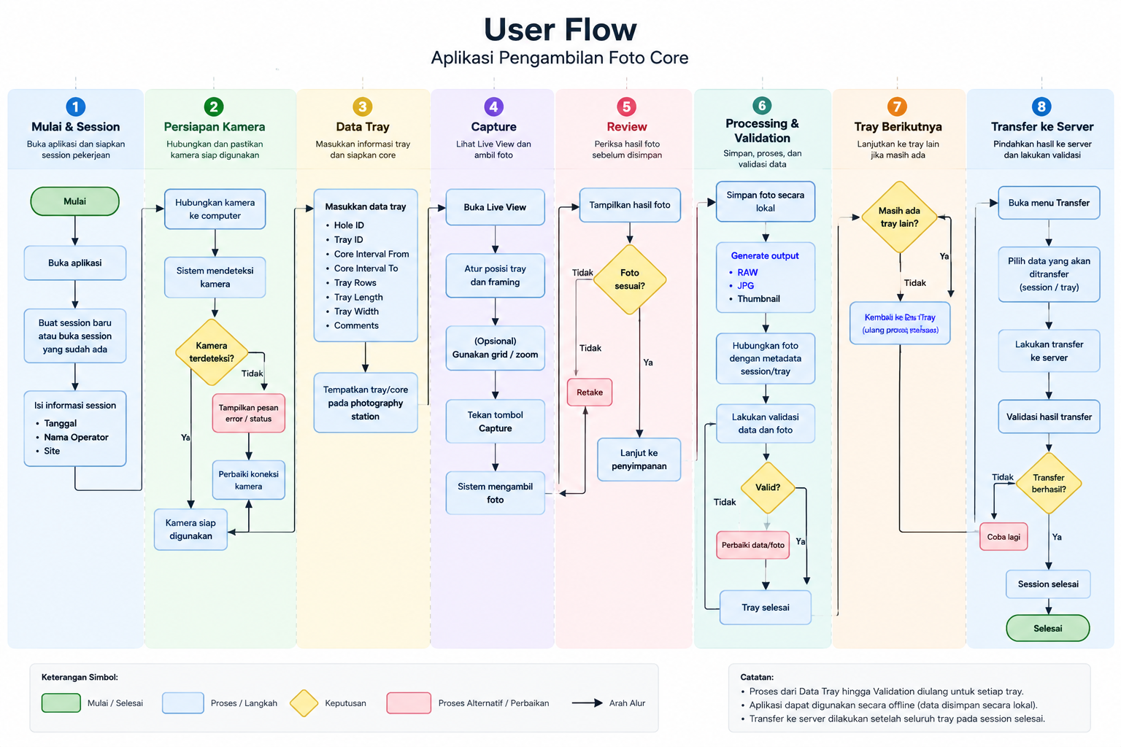
- Membuat atau membuka sesi pekerjaan.
- Menghubungkan dan memastikan kamera siap digunakan.
- Mengisi atau memastikan informasi tray dan interval core.
- Meletakkan tray pada area pengambilan foto.
- Membuka Live View dan memastikan posisi tray sudah sesuai.
- Mengambil foto.
- Memeriksa hasil foto.
- Jika hasil tidak sesuai, melakukan Retake.
- Jika hasil sesuai, menyimpan foto dan menghasilkan output yang diperlukan.
- Melakukan validasi terhadap foto dan informasi terkait.
- Melanjutkan ke tray berikutnya.
- Setelah seluruh pekerjaan selesai, melakukan transfer data ke server ketika koneksi tersedia.
Pada versi final PRD, alur ini akan dilengkapi dengan User Flow Diagram dan Activity Diagram agar alur penggunaan dapat dipahami secara visual.

7. Gambaran Fitur
Fitur | Gambaran
Sesi | Mengatur informasi pekerjaan seperti tanggal, operator, dan site.
Kamera | Menghubungkan kamera langsung ke komputer dan menampilkan status kamera.
Data Tray | Mengisi Hole ID, Tray ID, interval From/To, ukuran tray, dan komentar.
Live View | Melihat tampilan kamera untuk memastikan posisi dan framing tray.
Capture | Mengambil foto core.
Review Foto | Memeriksa hasil foto dan melakukan Retake jika diperlukan.
Pengolahan Foto | Menghasilkan dan menyimpan output foto yang diperlukan.
Validasi | Memeriksa kesesuaian data dan foto berdasarkan aturan yang ditentukan.
Photo Browser | Melihat kembali foto berdasarkan informasi core.
Penyimpanan Lokal | Menyimpan foto dan data pada komputer workstation.
Transfer | Memindahkan data hasil pekerjaan ke server.
Pengaturan Kamera | Mengakses pengaturan kamera yang tersedia.

8. Detail Fitur

8.1 Sesi
Operator dapat membuat atau melanjutkan sesi pekerjaan. Informasi sesi yang digunakan mencakup:
- Tanggal
- Nama/Operator
- Site

8.2 Kamera
Kamera dihubungkan langsung ke workstation. Koneksi kamera tidak bergantung pada koneksi jaringan.
- Menampilkan status kamera.
- Menampilkan informasi kamera jika tersedia.
- Menyediakan fungsi kamera yang didukung.
- Mendukung penggunaan Live View dan Capture.

8.3 Data Tray dan Core
Operator mengisi informasi tray yang sedang difoto.
- Hole ID
- Tray ID
- Core Interval From
- Core Interval To
- Tray Rows
- Tray Length
- Tray Width
- Comments
Informasi tersebut digunakan sebagai konteks dan identitas dari foto yang diambil.
Jika Core Interval To lebih kecil daripada From, aplikasi menampilkan peringatan dan tombol Capture dinonaktifkan sampai data diperbaiki.
Format filename mengikuti konvensi existing: ID Drillhole_No Tray_Interval Kedalaman. Contoh: Core01_1_000.00_2.60.jpg.

8.4 Live View dan Framing
Live View menampilkan tampilan kamera secara langsung sehingga operator dapat memastikan posisi core tray sebelum mengambil foto.
- Tampilan kamera
- Grid
- Zoom
- Area framing/crop tray
Tray Crop digunakan sebagai acuan area pemotongan foto berdasarkan posisi Core Box. Hasil pengolahan foto menggunakan area tersebut untuk menghasilkan JPG dan Thumbnail. Ukuran standar hasil crop adalah 300 × 200 dengan referensi posisi dari sudut Core Box.

8.5 Pengambilan Foto
Setelah tray berada pada posisi yang sesuai dan informasi sudah diisi, operator dapat melakukan Capture.
- Mengambil foto dari kamera yang terhubung.
- Menghubungkan foto dengan sesi dan data tray.
- Menyimpan hasil secara lokal.
- Menyiapkan output RAW, JPG, dan Thumbnail.

8.6 Review dan Retake
Setelah foto diambil, operator dapat memeriksa hasilnya. Jika foto tidak sesuai, operator dapat mengambil ulang foto sebelum melanjutkan.

8.7 Output Foto
Aplikasi menghasilkan tiga jenis output:
- RAW — file foto original dari kamera, sesuai dukungan/kebutuhan kamera.
- JPG — foto utama yang digunakan untuk kebutuhan tampilan dan penggunaan berikutnya.
- Thumbnail — versi foto berukuran lebih kecil untuk preview dan browsing.
- JPG dan Thumbnail dihasilkan berdasarkan Tray Crop dengan ukuran standar crop 300 × 200 dan referensi posisi dari sudut Core Box.

8.8 Validasi
Aplikasi menyediakan proses validasi untuk membantu operator menemukan masalah sebelum data dianggap selesai.
- Menampilkan status validasi.
- Menunjukkan data/foto yang bermasalah.
- Memberikan kesempatan kepada operator untuk memperbaiki dan melakukan validasi kembali.
- Validasi minimal mencakup kelengkapan data tray, validitas interval From/To, dan kesesuaian filename.
Aplikasi melakukan validasi filename dan Core Interval From/To. Jika nilai To lebih kecil daripada From, aplikasi menampilkan peringatan dan tombol Capture dinonaktifkan sampai data diperbaiki.

8.9 Photo Browser
Karena visualisasi 3D tidak termasuk dalam aplikasi baru, aplikasi menyediakan fitur untuk melihat kembali foto core berdasarkan informasi yang terkait.
- Mencari berdasarkan Hole ID.
- Melihat daftar berdasarkan Tray ID.
- Melihat interval core.
- Membuka foto dalam tampilan lebih besar.
- Menggunakan Thumbnail untuk navigasi.

8.10 Penyimpanan Lokal
Data dan foto hasil capture disimpan pada workstation. Proses capture, pengolahan foto, review, dan validasi dapat dilakukan tanpa koneksi jaringan.
Jika Drillhole ID yang sama digunakan kembali pada pekerjaan berikutnya, aplikasi membuat folder penyimpanan baru sehingga file pekerjaan sebelumnya tidak tertimpa atau terganggu.

8.11 Transfer ke Server
Setelah data selesai dan koneksi ke server tersedia, operator dapat melakukan transfer.
- Memulai transfer.
- Menyalin foto dan data yang diperlukan ke server.
- Melakukan validasi hasil transfer.
- Menampilkan status berhasil atau gagal.
Setelah transfer berhasil, file lokal tetap disimpan pada workstation. Transfer ke server tidak menghapus file lokal.

8.12 Pengaturan Kamera
Aplikasi existing menyediakan informasi dan beberapa pengaturan kamera. Aplikasi baru dapat menyediakan pengaturan yang tersedia pada kamera yang digunakan.
- Informasi model/perangkat kamera.
- Format gambar.
- Aperture jika didukung.
- Flash jika didukung.
- Metering Mode jika didukung.
- Focusing Mode jika didukung.
- ISO/Film Speed jika didukung.

9. Organisasi Foto dan Data
Hubungan antara informasi core dan hasil foto secara konseptual adalah:
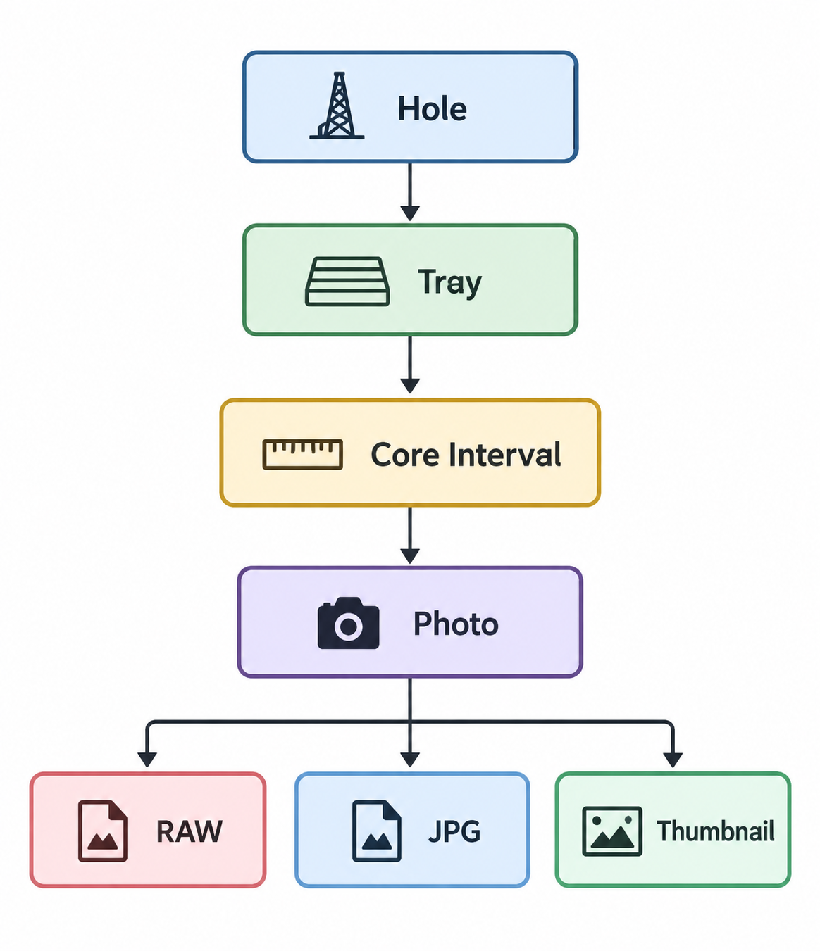
Metadata yang terkait dengan foto dapat mencakup informasi seperti Path, Comments, Date, Name, Site, MD5, Timestamp, Tray Rows, Tray Length, Tray Width, dan Tray Crop, sesuai dengan kebutuhan yang terdapat pada sistem existing.
Data | Keterangan
Hole ID | Identitas drillhole
Tray ID | Identitas tray
Core Interval From | Kedalaman awal
Core Interval To | Kedalaman akhir
Path | Lokasi file
Comments | Catatan operator
Date | Tanggal pekerjaan
Name | Nama/operator
Site | Lokasi/site
MD5 | Identifikasi/integritas file
Timestamp | Waktu capture
Tray Rows | Jumlah baris tray
Tray Length | Panjang tray
Tray Width | Lebar tray
Tray Crop | Informasi area crop

10. Struktur Halaman Aplikasi
Halaman | Fungsi
Beranda / Dashboard | Menampilkan sesi aktif, status kamera, progres pekerjaan, informasi penyimpanan, serta akses untuk memulai atau melanjutkan pekerjaan.
Sesi | Mengatur informasi tanggal, operator, dan site.
Capture Tray | Halaman utama untuk mengisi data tray, melihat Live View, mengatur framing, dan melakukan Capture.
Review Foto | Menampilkan foto hasil capture dengan pilihan menyimpan atau Retake.
Photo Browser | Melihat foto yang telah tersimpan berdasarkan Hole, Tray, dan interval.
Validasi | Menampilkan hasil validasi dan data yang perlu diperbaiki.
Transfer | Menampilkan proses transfer ke server dan hasilnya.
Pengaturan | Mengatur konfigurasi aplikasi dan kamera yang tersedia.

11. Operasi Lokal / Tanpa Jaringan
Aplikasi merupakan aplikasi desktop yang proses utamanya berjalan pada komputer workstation.
- Koneksi kamera dilakukan secara langsung.
- Capture dilakukan secara lokal.
- Pengolahan foto dilakukan secara lokal.
- Review foto dilakukan secara lokal.
- Validasi dilakukan secara lokal.
- Data disimpan secara lokal.
- Transfer ke server dilakukan sebagai proses terpisah.
Dengan pendekatan ini, gangguan jaringan di lokasi tambang tidak menghentikan proses pengambilan foto.

12. Alur Transfer Data
- Operator memilih data yang akan ditransfer.
- Aplikasi memeriksa koneksi ke server.
- Aplikasi mengirim foto dan data terkait.
- Aplikasi melakukan validasi hasil transfer.
- Aplikasi menampilkan status transfer.
- Perlakuan terhadap file lokal setelah transfer mengikuti aturan yang telah disepakati.

13. Kesesuaian dengan Sistem Existing
Aplikasi baru mempertahankan konsep utama dari sistem existing yang masih relevan, sambil menyederhanakan pengalaman pengguna.
- Identitas foto berdasarkan Hole ID, Tray, From, dan To.
- Informasi sesi dan metadata foto.
- Status validasi.
- Pemisahan output RAW, JPG, dan Thumbnail.
- Penyimpanan lokal dan tujuan server.
- Transfer dan validasi transfer.
- Konsep pengolahan foto yang masih dibutuhkan.
Dokumentasi lama menggunakan Collar.csv dan Survey.csv untuk kebutuhan pemrosesan spatial/3D. Karena fitur 3D telah dihapus dari scope, kedua file tersebut tidak diperlukan untuk aplikasi baru.

14. Kondisi dan Pesan Sistem
Aplikasi perlu memberikan informasi yang jelas ketika terjadi kondisi berikut:
- Kamera belum terhubung atau tidak tersedia.
- Capture gagal.
- Penyimpanan lokal tidak mencukupi.
- Data tray belum lengkap atau tidak valid.
- Validasi gagal.
- Server tidak dapat diakses.
- Transfer gagal.
- Validasi transfer gagal.
Pesan sebaiknya menjelaskan masalah dan, bila memungkinkan, memberikan tindakan yang dapat dilakukan operator.

15. Kriteria Keberhasilan Tingkat Tinggi
- Operator dapat membuat sesi dan mengisi informasi sesi.
- Operator dapat menghubungkan kamera secara langsung ke workstation.
- Operator dapat mengisi data Hole, Tray, dan interval core.
- Operator dapat menggunakan Live View sebelum capture.
- Operator dapat Capture, Review, Retake, dan Save foto.
- Aplikasi menghasilkan RAW, JPG, dan Thumbnail sesuai aturan yang disepakati.
- Foto memiliki hubungan dengan data core/tray yang sesuai.
- Aplikasi dapat melakukan dan menampilkan hasil validasi.
- Operator dapat mencari dan melihat kembali foto.
- Proses capture dan pengolahan lokal dapat berjalan tanpa jaringan.
- Operator dapat mentransfer data ke server ketika koneksi tersedia.
- Aplikasi menampilkan status transfer dengan jelas.
- Aplikasi tidak membutuhkan fungsi 3D.

16. Keputusan yang Telah Dikonfirmasi Client
Topik | Pertanyaan
Tray Crop | JPG dan Thumbnail menggunakan Tray Crop. Ukuran standar crop 300 × 200 dengan referensi posisi dari sudut Core Box.
Validasi Filename | Mengikuti format existing: ID Drillhole_No Tray_Interval Kedalaman.
Validasi Interval | Jika To < From, aplikasi memberi peringatan dan tombol Capture dinonaktifkan.
Collar.csv / Survey.csv | Tidak diperlukan karena fitur 3D tidak termasuk dalam aplikasi baru.
File Lokal Setelah Transfer | File lokal tetap disimpan setelah transfer berhasil.
Konvensi Filename | Format filename existing dipertahankan.
Pengaturan Kamera | Brightness/exposure dan ISO dapat disesuaikan. Nilai sekitar +1200 menjadi referensi praktis; Focus/Zoom jika didukung kamera.

17. Dokumentasi Lanjutan
Pada tahap berikutnya, PRD dapat dilengkapi dengan:
- User Flow Diagram
- Activity Diagram
- Wireframe/tampilan halaman
- Aturan validasi final
- Format filename final
- Definisi Tray Crop final
- Detail perilaku transfer
- Konfirmasi kebutuhan CSV
- Kriteria penerimaan yang telah disetujui client

